江苏两会代表委员大猜想

问题

1、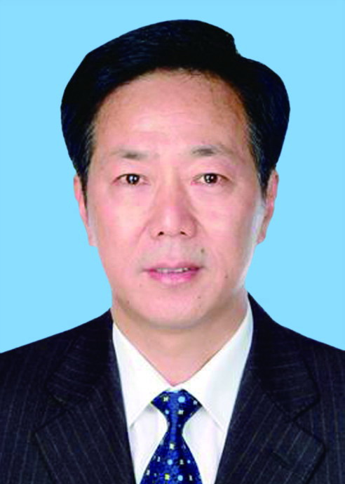 A、陈绍泽（√） B、缪瑞林

2、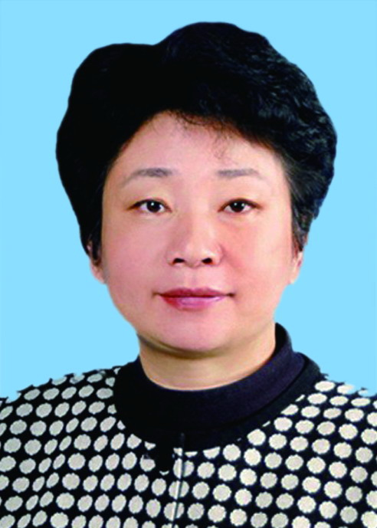 A、黄莉新（√） B、王燕文

3、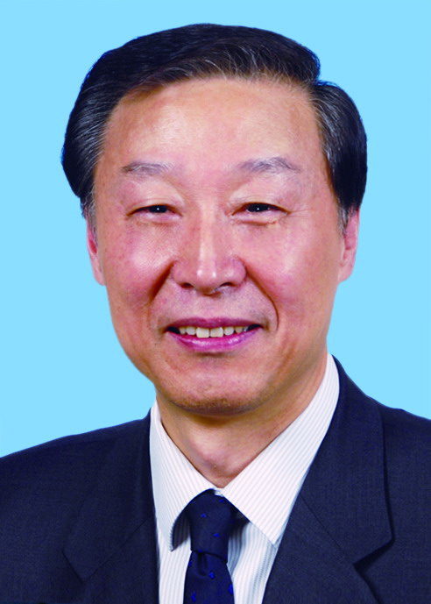 A、缪瑞林 B、罗志军（√）

4、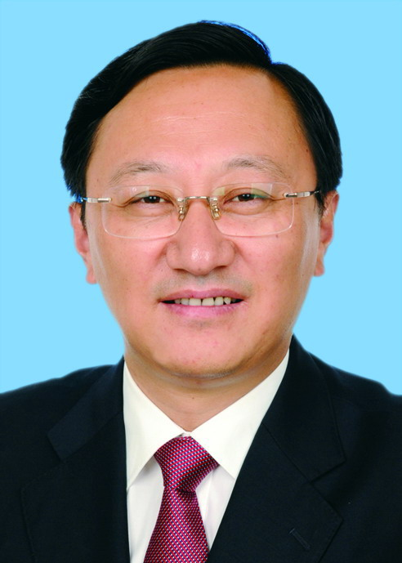 A、陈绍泽 B、缪瑞林（√）

5、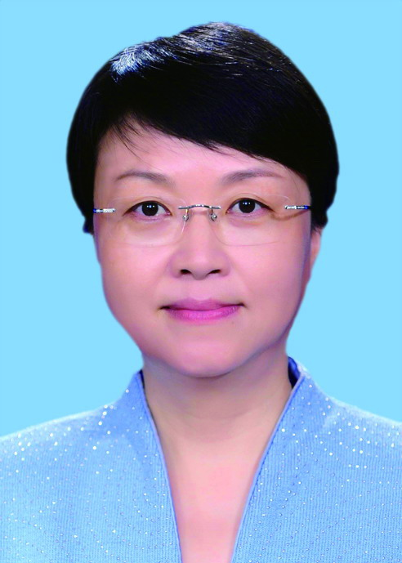 A、王燕文（√） B、黄莉新

6、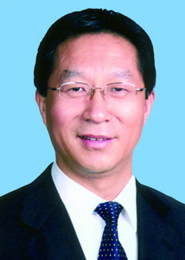 A、曹新平 B、曹卫星（√）

7、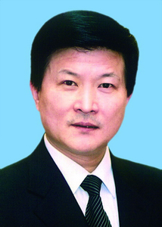 A、曹新平（√） B、丁大卫

8、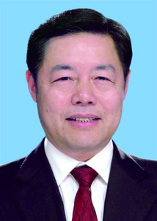 A、董启彬 B、丁大卫（√）

9、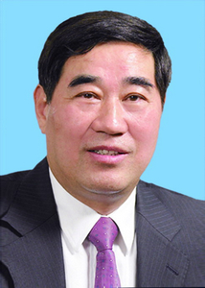 A、曹新平 B、董启彬(√)

10、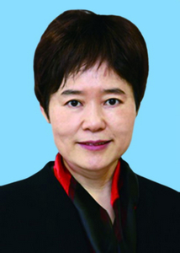 A、杜国玲（√） B、宏强

11、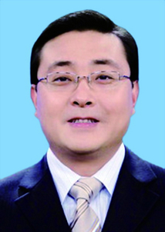 A、傅自应 B、费高云（√）

12、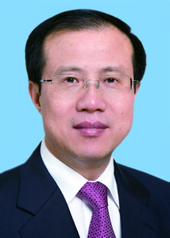 A、公丕祥 B、傅自应（√）

13、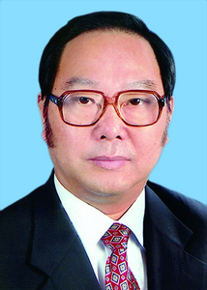 A、蒋定之 B、公丕祥（√）

14、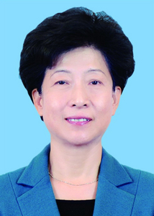a、宏强（√） B、王燕文

15、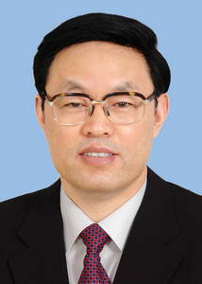 A、蒋定之（√） B、曲福田

16、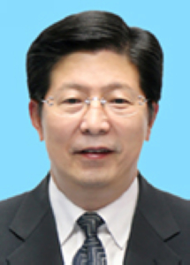 A、蒋定之 B、蒋宏坤（√）

17、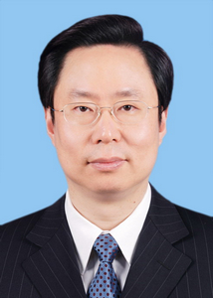 A、蓝绍敏（√） B、李小敏

18、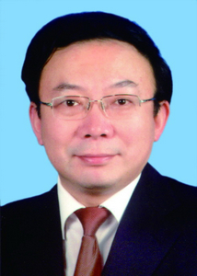 A、李小敏（√） B、李云峰

19、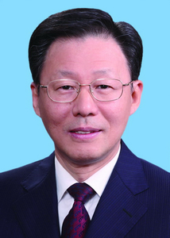 A、李学勇（√） B、傅自应

20、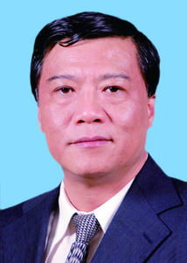 A、李小敏 B、李云峰（√）

21、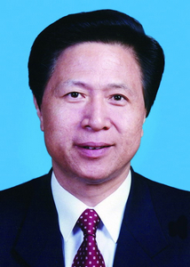 A、梁保华（√） B、李云峰

22、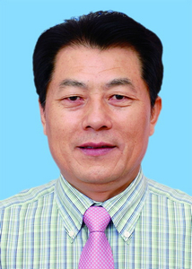 A、刘忠达（√） B、陆志鹏

23、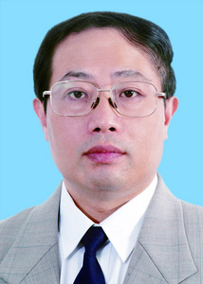 A、柳玉祥（√） B、曲福田

24、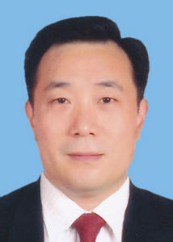 A、刘忠达 B、陆志鹏（√）

25、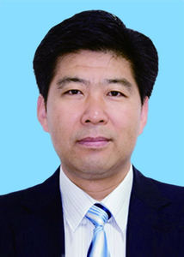 A、王荣平 B、曲福田（√）

26、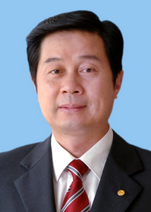 A、史和平（√） B、汪泉

27、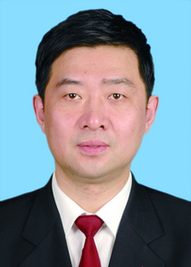 A、梁保华 B、汪泉（√）

28、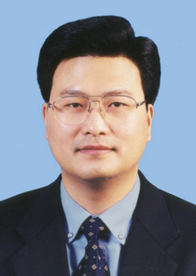 A、王立科 B、王炯（√）

29、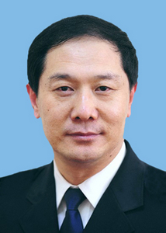 A、王荣平 B、王立科（√）

30、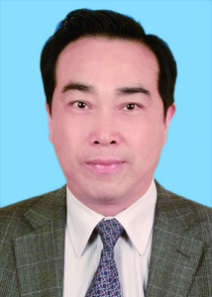 A、王炯 B、王荣平（√）

31、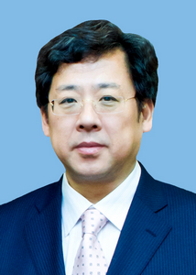 A、魏国强 B、王天琦（√）

32、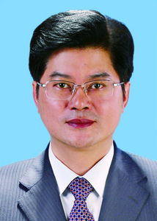 A、谢正义 B、魏国强（√）

33、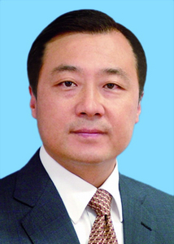 A、谢正义（√） B、朱民

34、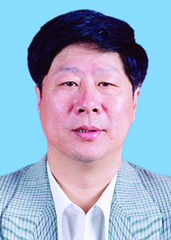 A、徐鸣 B徐安（√）

35、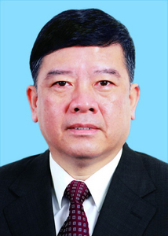 A、徐鸣（√） B、徐安

36、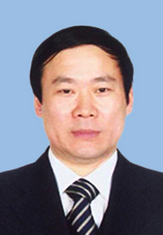 A、徐南平（√） B、谢正义

37、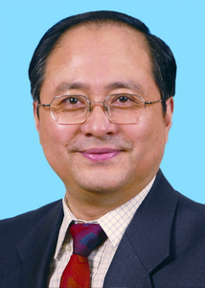 A、许津荣 B、许洪祥（√）

38、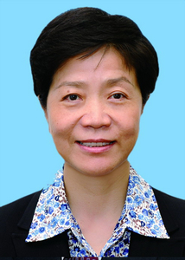 A、许津荣（√） B、王燕文

39、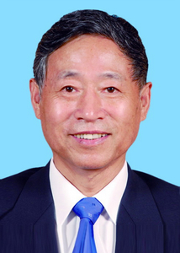 A、许仲琳（√） B、阎立

40、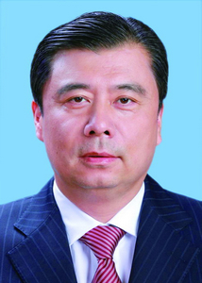 A、朱民 B、阎立（√）

41、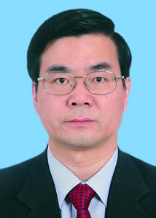 A、杨省世（√） B、杨新力

42、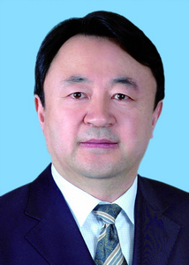 A、杨新力（√） B、姚建华

43、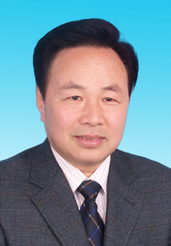 A、姚晓东 B、姚建华（√）

44、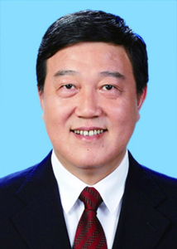 A、朱民阳 B、姚晓东（√）

45、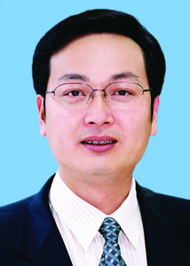 A、张国华（√） B、张卫国

46、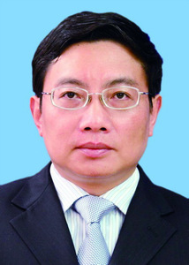 A、张国华 B、张敬华（√）

47、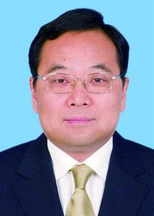 A、张雷（√） B、徐鸣

48、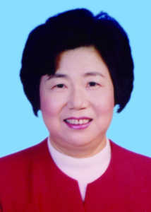 A、张连珍（√） B、王燕文

49、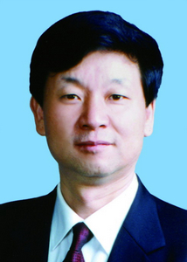 A、朱克江 B、张卫国（√）

50、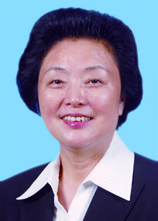 A、张艳（√） B、朱晓明

51、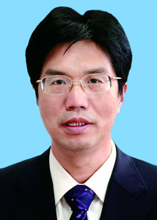 A、赵晓江 B、章建华（√）

52、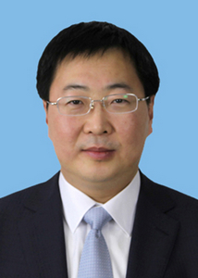 A、张卫国 B、赵晓江（√）

53、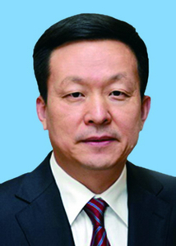 A、周乃翔（√） B、姚晓东

54、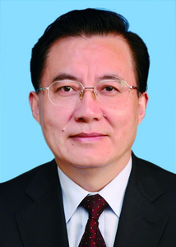 A、朱克江（√） B、张卫国

55、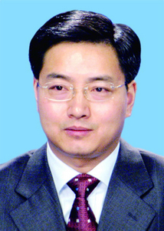 A、朱民（√） B、朱民阳

56、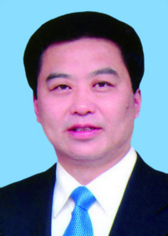 A、章建华 B、朱民阳（√）

57、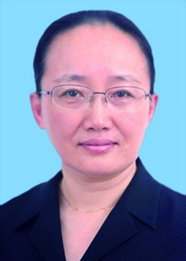 A、朱晓明（√） B、张连珍

58、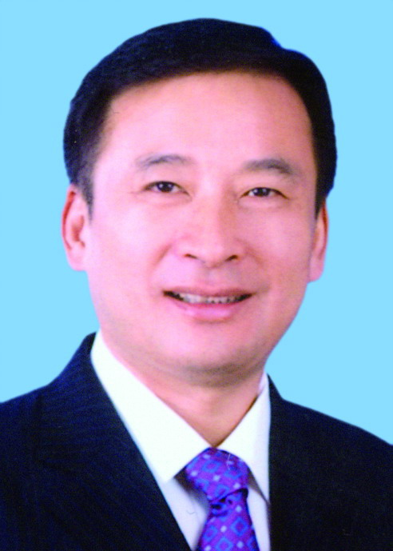 A、樊金龙（√） B、朱民阳